Tulipánový měsíc již po jedenácté přinesl radost a naději na onkologická oddělení
Tisková zpráva
Praha 28. 3. 2023 Březen, patřící již tradičně Tulipánovému měsíci, opět propojil zdravé i nemocné. Nemocným zprostředkoval vzkaz, že nejsou sami, že na ně někdo venku myslí. Tulipánový měsíc 2023 dorazil do 23 nemocnic, na více než 40 onkologických oddělení a ambulancí, kde změnil prostor výtvarnými dílky, která zaslalo více než 5 tisíc lidí. Zapojilo se i několik desítek dobrovolníků a spolupracujících institucí a proběhlo mnoho akcí ve veřejném prostoru i v nemocnicích. Ale to není vše.
Akce Tulipánového měsíce mířily do nemocnic, kde proběhly dílny, výzdoba, rozdávání přáníček a drobných dárků, ale také do veřejného prostoru. Tam se život s rakovinou zviditelňoval na více než 4 stovkách míst a díky podpoře veřejnosti se v benefičních akcích podařilo získat téměř 100 tisíc korun na bezplatné služby odborníků, které nabízejí onkologicky nemocným i jejich blízkým Centra Amelie. Co, je ale nejdůležitější, přinesl mnoho příběhů a radosti.
Na otázku, co dělá tulipánový měsíc, odpověděla kaplanka Nemocnice Na Pleši, Pavla Kokaislová. „Dělá radost, pohladí po duši, vnese barvy a život na oddělení, rozveselí prostředí nemocnice, inspiruje a motivuje pacienty a dává sílu. Není to jen v těch výrobcích, i když jsou krásné, veselé a barevné, ale v úmyslu potěšit, obdarovat, podpořit, projevit zájem o druhé. Výrobky a květináče s tulipány, udělaly radost nejen pacientům, ale často i nemocničnímu personálu.“
Pracovnice Linky Amelie s námi sdílela příběh z telefonátu. „Volala paní s tím, že chce moc poděkovat za výzdobu oddělení. To se totiž podle ní úplně rozsvítilo, zdá se jí to skvělé. Byla druhý den na chemoterapii a už si všechny obrázky prohlédla, nafotila a sdílela je v rodině. Také si každou cestou okolo výzdoby vybírala, který obrázek se jí zrovna nejvíc líbí. Ale vlastně se jí líbily všechny, i ty nedokonalé, podle ní mají své kouzlo. Moc všem v týmu děkovala a chtěla, abych dala vědět všem, kdo se zapojili do tvorby a výzdoby, že je to krásné a ona je za to moc vděčná.“
Dagmar Vlková, dobrovolnice v Liberci doplňuje svou zkušenost. „Při předávání obrázků, přáníček a malovaných kamínků od dětí ze ZŠ i MŠ jsem viděla u některých pacientů nejen vděk, ale i slzičky dojetí. Věřím, že tyto tulipánové akce jsou pro pacienty nejen dojemné, ale i povzbuzující.“
Tulipánový měsíc se pomalu blíží ke svému konci, ale na příští rok se již plánuje další pokračování a zdá se, že dorazí i pár inovací. Pokud byste se chtěli zapojit ještě letos nebo se podívat na fotky z akcí, vše je na www.tulipanovymesic.cz. A my děkujeme všem, kdo se zapojili.

Pro více informací kontaktujte:
Michaela Čadková Svejkovská
amelie@amelie-zs.cz
tel: 608 458 282

Amelie se již od roku 2006 věnuje psychosociální pomoci onkologicky nemocným a jejich blízkým. Vizí Amelie je, aby rakovina byla vnímána „jen“ jako součást života a své poslání vidí v tom, že pomáhá žít život s rakovinou. Více informací o publikacích a neziskové organizaci Amelie, z.s. lze nalézt na oficiálních webových stránkách www.amelie-zs.cz. Tulipánový měsíc běží nyní již 11. rokem a zprostředkovává informace, propojení a podporu.
Ilustrační foto: Zdroj archiv Amelie, z.s.
Lidský jukebox na onkogynekologii U Apolináře, VFN Praha:
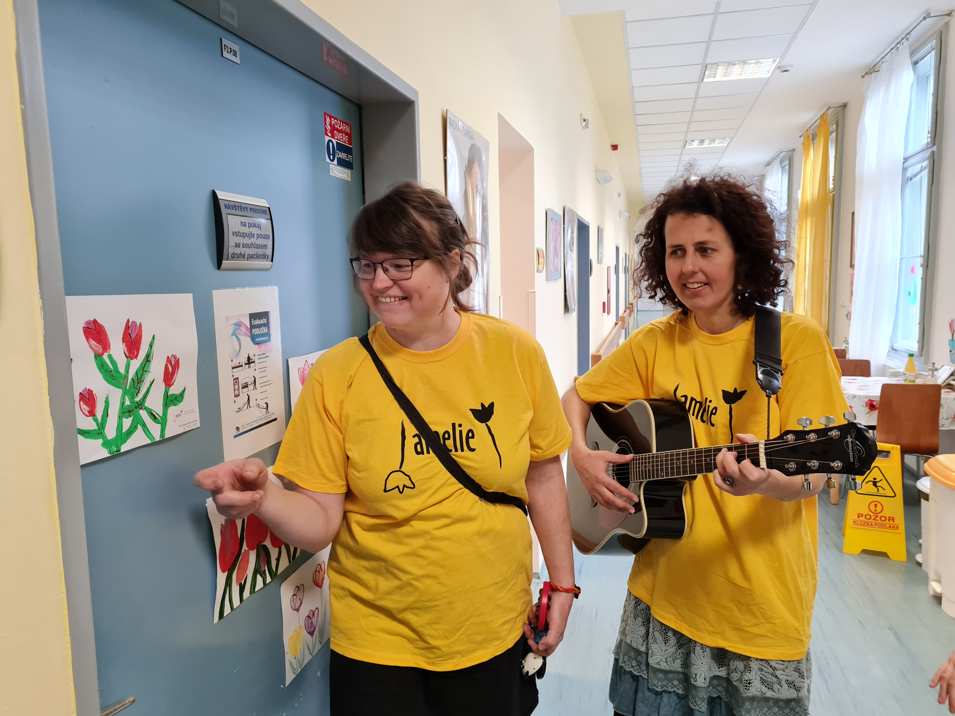 https://www.amelie-zs.cz/wp-content/uploads/20230320_160621-scaled.jpg
Tvoření při Dni otevřených dveří v Centru Amelie Liberec:
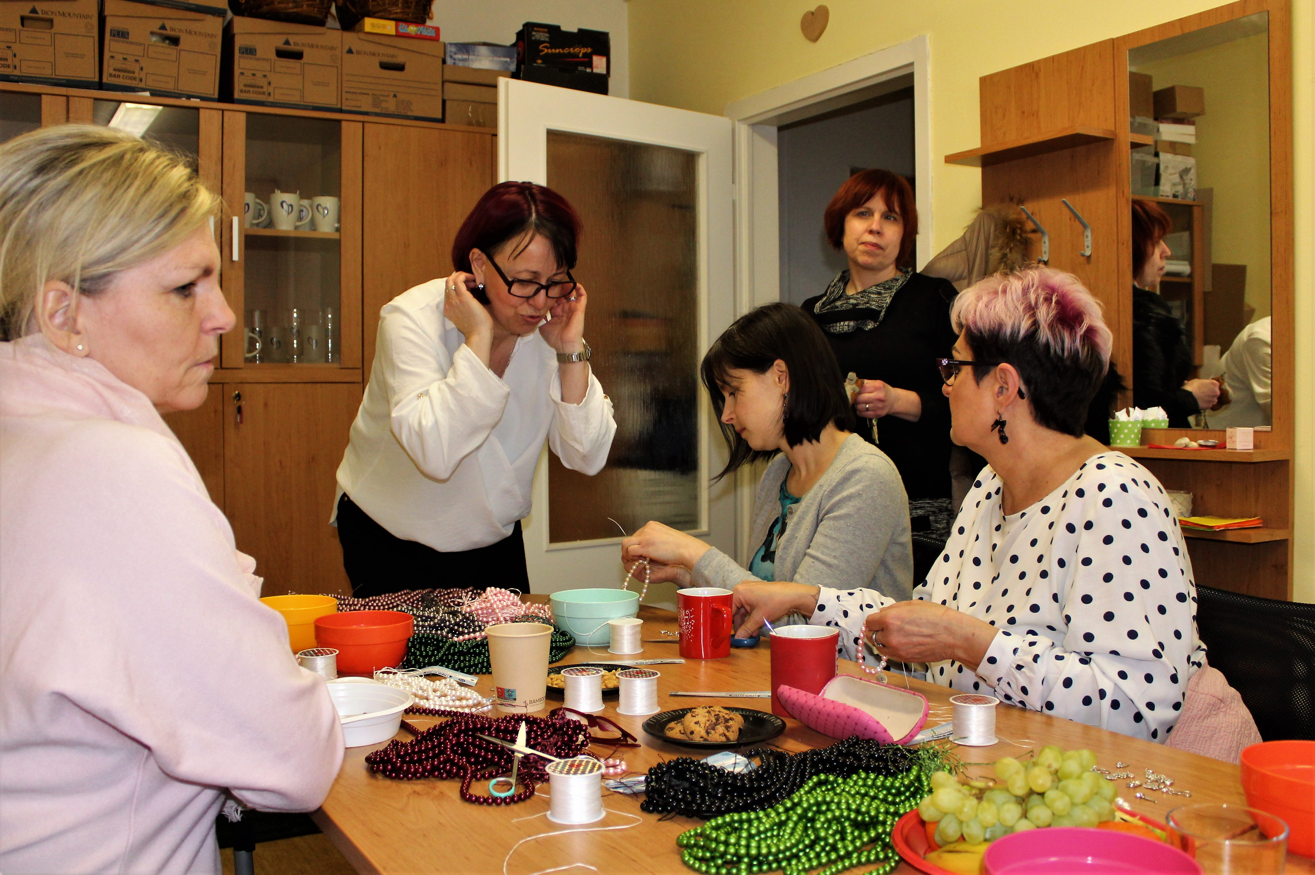 https://www.amelie-zs.cz/wp-content/uploads/IMG_4585-scaled.jpg
MDŽ a tulipány na ambulanci onkologie FN Olomouc:
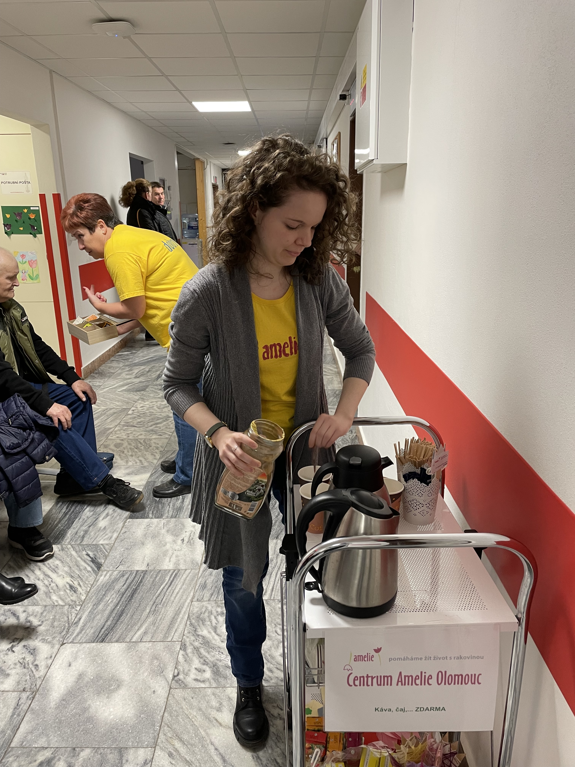 https://www.amelie-zs.cz/wp-content/uploads/IMG_3220-scaled.jpg
Užitečné odkazy:
Poslední akce Tulipánového měsíce 2023: https://www.amelie-zs.cz/posledni-tyden-tulipanoveho-mesice/
Tulipánový měsíc 2023: https://www.tulipanovymesic.cz
Fotogalerie Tulipánového měsíce 2023: https://www.tulipanovymesic.cz/galerie/
Služby Amelie pro onkologicky nemocné a jejich blízké: https://www.amelie-zs.cz/pomoc-pro-zivot-s-rakovinou/

